**Velikonoční sušenky**

**Ingredience:**

* 300g hladké mouky + trocha na posypání
* špetka soli
* 150g třtinového cukru
* nastrouhaná kůra z 3 citronů
* 150g nakrájeného studeného másla
* 1 vejce
* 1 lžička vanilkového extraktu

**Na ozdobu:**

* 400g moučkového cukru
* 75 ml šťávy z citronů nebo limetek
* gelové potravinářské barvivo

**Postup:**

 Ze všech ingrediencí vypracujte těsto, zabalte ho do potravinářské fólie a dejte alespoň na půl hodiny chladit do lednice. Troubu předehřejte na 180 °C. Těsto vyválejte na pomoučené ploše na 4mm plát. Vykrajovátkem ve tvaru vajíčka vykrájejte z těsta oválky, rozložte je na plech vyložený pečicím papírem a dejte ještě na 15 minut chladit. Pak pečte 15–17 minut dozlatova. Cukr smíchejte s citrusovou šťávou, vzniklý hladký krém rozdělte do mističek a obarvěte barvivem (část nechte bílou). Barevnými polevami potřete vychladlé sušenky a nechte zaschnout. Bílou polevou (můžete ji zahustit cukrem, aby dělala tenčí pevné linky) sušenky ozdobte a zbylou polevou nakonec přilepte sušenky na špejle a nechte zaschnout.

**Na sušenky můžete napsat jména malých koledníků, kteří se k vám chystají ☺**

**Velikonoční jidáše**

**Ingredience:**

* 500g hladké mouky na kynuté těsto
* 250ml mléka
* 2 vejce
* 80g másla
* 1 sáček sušeného droždí
* 1 vanilkový cukr
* 20g cukru
* špetka soli

**Postup:**

Do mísy prosejte mouku, přidejte vlažné mléko, 1 vejce, rozpuštěné máslo, sušené droždí, cukry a špetku soli. Zadělejte těsto. Vyklopte ho na pomoučenou plochu. Ručně těsto propracujte tak, aby bylo pružné, a poté ho dejte do mísy, překryjte utěrkou a nechte zhruba hodinu kynout na teplém místě, dokud nezdvojnásobí objem. Troubu předehřejte na 180 °C. Z vykynutého těsta tvarujte jidáše, rozložte je na pečicím papírem vyložený plech s dostatečnými rozestupy. Vytvarované jidáše potřete vejcem rozšlehaným s 1 lžící vody a nechte ještě asi 20 minut kynout. Pečte dozlatova zhruba 25 minut.

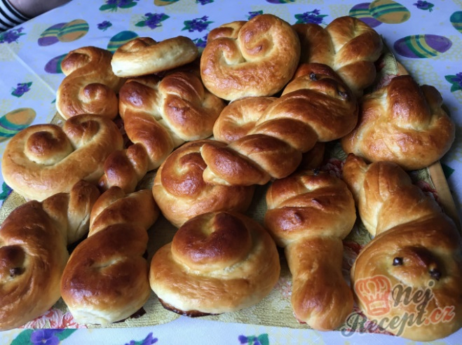

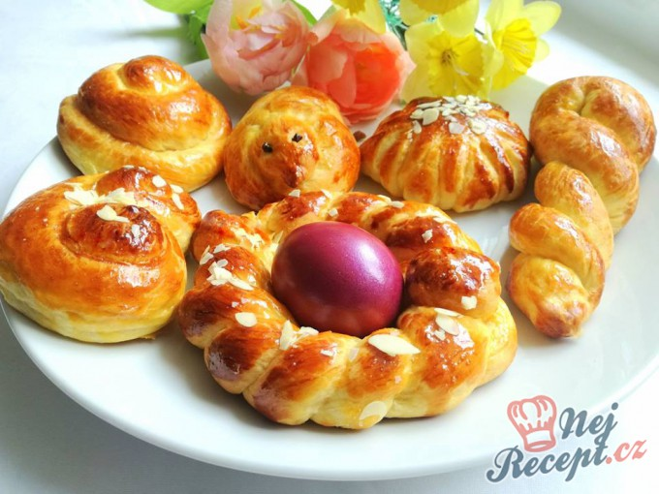

**Velikonoční piškotový beránek**

**Ingredience:**

* 120g hladké mouky
* 120g krupicového cukru
* 4 lžíce oleje
* 3 vejce

**Postup:**

Žloutky oddělíme od bílků, bílky vyšleháme do polotuha. K polotuhým bílkům přidáme cukr a šleháme do pevné hmoty. Když vyndáme metly, musí zůstat pevné špičky sněhu. Do pevného sněhu zašleháme po jednom žloutky a poté olej. Nakonec lehce zašleháme mouku. Dáme péct do vymazané a vysypané formy na 180°C cca půl hodiny.

**Levněji a rychleji už to nejde ☺ Veselé Velikonoce ☺**

